**LAPORAN STUDY KASUS**

**SISTEM INFORMASI E-RESERVASI UNTUK OPTIMALISASI PROSES LAYANAN DAN MANAJEMEN PELANGGAN DI HOBY SHOES CLEAN**

Untuk Memenuhi Mata Kuliah Pemrograman Web Lanjutan

**Dosen pengampu :**Kunti Eliyen, S.Kom., M.T.



**Disusun Oleh :**

Kelompok 1

05) Andri Wicaksono (2331730093)

06) Aulia Oktavia (2331730133)

15) Muhammad Farhansyah (2331730045)

25) Muhammad Ghibran Rafaelo (2331730087)

25) Ridho Duta Yuwana (2331730124)

**PRODI D-III MANAJEMEN INFORMATIKA**

**TEKNOLOGI INFORMASI**

**POLITEKNIK NEGERI MALANG KAMPUS KEDIRI**

**2024**

**DESKRIPSI MITRA TEMPAT OBSERVASI**

1. **Profil Mitra**

**Nama Mitra:** Hobby Shoes Clean

**Lokasi:** Jl. Pangeran Antasari Selatan Stasiun No.3, Kampungdalem, Kec. Tulungagung, Kabupaten Tulungagung, Jawa Timur

**Penjelasan Mitra:**

Hoby Shoes Clean adalah sebuah usaha yang berlokasi di tengah pusat Kota Tulungagung. Hoby Shoes bergerak di bidang layanan pencucian berbagai jenis barang, mulai dari sepatu, helm, tas, topi, tenda, hingga stroller. Usaha ini memiliki reputasi dalam memberikan layanan berkualitas melalui dua pilihan utama, yaitu Fast Clean untuk pencucian cepat dan Regular Clean untuk layanan yang lebih mendalam. Saat ini, Hoby Shoes masih menggunakan sistem manual dalam pengelolaan layanan cuci, di mana pelanggan mengantarkan barang ke kios dan memilih jenis layanan yang diinginkan secara langsung. Hoby Shoes berencana untuk meningkatkan efisiensi dan pelayanan kepada pelanggan dengan mengimplementasikan Sistem Informasi E-Reservasi. Sistem ini akan mempermudah pengelolaan data pelanggan, pemesanan, serta pencatatan layanan secara digital, sehingga proses reservasi dan manajemen operasional dapat berjalan lebih efektif dan terstruktur.

1. **Analisis Permasalahan**

Permasalahan yang dihadapi oleh Hoby Shoes Clean antara lain:

**Admin (Pengelola Sistem)**

1. Pencatatan yang Tidak Akurat: Pencatatan data pesanan dilakukan secara manual, sehingga sering terjadi kesalahan dalam pencatatan yang memengaruhi keakuratan informasi pesanan.
2. Proses yang Lambat: Sistem manual memperlambat alur kerja, dari pencatatan pesanan hingga konfirmasi layanan, sehingga waktu pelayanan menjadi lebih lama.
3. Sulit Melacak Status Pesanan: Karena tidak ada sistem yang terpusat, melacak status pesanan pelanggan menjadi sulit dan tidak efisien, terutama ketika pelanggan ingin mengetahui status terkini dari layanan yang mereka pilih.
4. Sulit Mengakses Data Historis: Data historis pesanan tidak tersimpan dalam sistem yang mudah diakses, sehingga membutuhkan waktu lebih lama untuk mencari dan memverifikasi informasi pesanan sebelumnya.
5. Laporan Keuangan yang Rumit: Pembuatan laporan keuangan secara manual menyebabkan kompleksitas dalam pelacakan pendapatan dan pengeluaran, sehingga memerlukan waktu lebih lama untuk mempersiapkan laporan yang akurat.
6. Pencatatan Ganda: Risiko pencatatan ganda tinggi karena tidak ada sistem digital yang secara otomatis mencegah kesalahan input, yang dapat menyebabkan kekeliruan dalam data pesanan.

**User (Pelanggan)**

1. Kurangnya Transparansi dan Pelacakan Pesanan: Pelanggan tidak memiliki visibilitas terhadap status pesanan mereka, sehingga tidak bisa memantau proses pencucian atau kapan pesanan akan selesai.
2. Akses Terbatas ke Riwayat Pesanan: Pelanggan tidak dapat mengakses riwayat pesanan sebelumnya, membuat mereka kesulitan untuk melihat detail layanan yang pernah mereka gunakan.
3. Kurangnya Ringkasan Pesanan: Pelanggan tidak menerima ringkasan pesanan yang jelas setelah memesan, sehingga mereka harus mengandalkan informasi verbal yang bisa mudah terlupakan atau terabaikan.
4. **Analisis Solusi**

Solusi yang diusulkan untuk mengatasi masalah ini adalah pengembangan **Sistem Informasi E-Reservasi** di Hoby Shoes Clean yang dapat:

1. Pencatatan Pesanan Otomatis: Mencatat pesanan secara akurat, termasuk jenis layanan, barang yang dicuci, tanggal pemesanan, dan status penyelesaian.
2. Pelacakan Pesanan Real-Time: Memungkinkan admin dan pelanggan melacak status pesanan secara langsung dari awal hingga selesai.
3. Akses ke Data Historis: Memudahkan admin dan pelanggan mengakses riwayat pesanan untuk pemantauan dan pemesanan ulang.
4. Otomatisasi Proses Pemesanan: Mempercepat pencatatan dan pemrosesan pesanan, sehingga mengurangi waktu pelayanan dan risiko kesalahan pencatatan.
5. Manajemen Penjadwalan dan Pelacakan Status: Memudahkan admin dalam memantau pesanan, memperbarui status, dan memberi informasi kepada pelanggan dengan cepat.
6. Laporan Keuangan Otomatis: Menghasilkan laporan pendapatan dan pengeluaran secara otomatis, mengurangi kesalahan perhitungan dan mempermudah manajemen keuangan.
7. Ringkasan Pesanan untuk Pelanggan: Menyediakan ringkasan pesanan secara lengkap dengan informasi layanan, estimasi waktu pengerjaan, dan biaya.
8. **Kebutuhan Fungsional**

Fitur utama yang harus ada dalam Sistem Informasi E-Reservasi Hoby Shoes Clean:

1. Manajemen Pesanan (Status Pesanan):

* Konfirmasi pesanan oleh admin setelah menerima pesanan.
* Menampilkan dan memperbarui status pesanan secara real-time.
* Melakukan transaksi pembayaran dan mencatat rincian pembayaran.

1. Manajemen Layanan

* Admin dapat menambahkan layanan baru seperti jenis cuci (Fast Clean, Regular Clean) atau barang lain yang bisa dicuci (helm, tas, topi, stroller, dll.).
* Admin dapat melihat daftar lengkap layanan yang tersedia beserta harga dan deskripsi layanan.
* Admin dapat mengubah detail layanan, termasuk nama layanan, harga, atau deskripsi jika ada perubahan kebijakan atau promosi.
* Admin dapat menghapus layanan yang sudah tidak relevan atau tidak lagi tersedia untuk pelanggan.

1. Manajemen Penjadwalan Pesanan

* Admin dapat membuat jadwal baru untuk pesanan yang masuk, mengatur waktu proses pencucian dan waktu penyelesaian.
* Admin dapat melihat jadwal semua pesanan yang sedang berlangsung atau yang sudah selesai, dengan tampilan yang memudahkan pelacakan.
* Admin dapat mengubah jadwal pesanan, misalnya jika ada penundaan atau perubahan waktu pemrosesan.
* Admin dapat menghapus jadwal pesanan jika pesanan dibatalkan atau sudah selesai diproses.

1. Manajemen Data dan Analitik (Histori Aktivitas)

* Melihat data pesanan yang sudah selesai diproses.
* Membuat laporan pesanan berdasarkan histori aktivitas.

1. Pembuatan Laporan Keuangan

* Menghasilkan laporan keuangan berdasarkan transaksi dan pesanan yang masuk.

1. Manajemen Pelacakan Pesanan:

* Memungkinkan pelanggan dan admin melihat status pesanan secara real-time untuk memantau perkembangan layanan.

1. **Use Case**

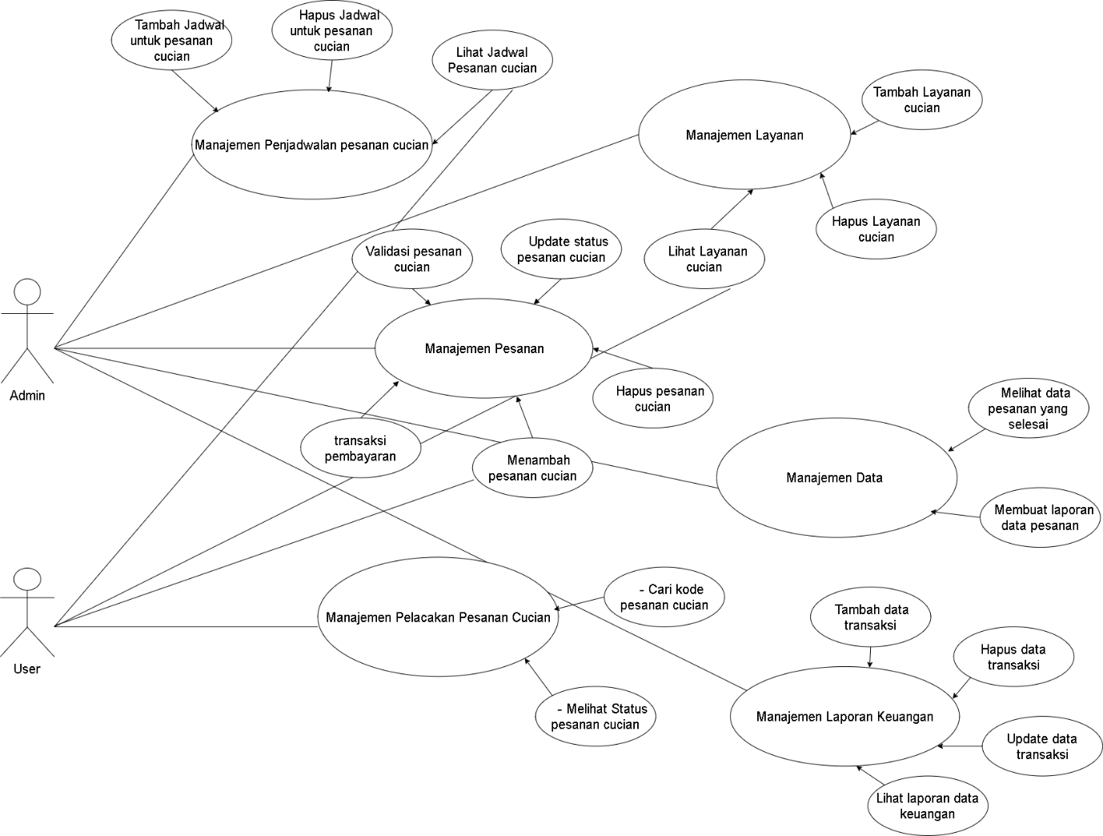

1. **Diagram Activity**



